

Medellín, **Fecha_dia_actual**

Señor(a)

Nombre Completo del Empleado

# Apreciado(a) Nombre Completo del Empleado,

Nos complace comunicarte que la compañía ha definido hacerte un incremento, quedando tu salario mensual a partir del DD de MM de AA, de la siguiente forma:

|  |  |  |
| --- | --- | --- |
| **Detalle** | **Valores** | **% Participación** |
| Básico | $ Salario Básico. | Salario Básico % |
| Base Salario Variable | $ Salario Variable. | Salario Variable % |
| Total | **$ Total** | Total % |

Los anteriores valores se liquidan con base a los siguientes criterios:



**Salario Básico:** Es la base constante durante el mes fijada de acuerdo con el Sistema de Remuneración Comercial establecido por la Empresa.

**Salario Variable:** Este corresponde al % y sus valores se liquidarán de acuerdo con los criterios e indicadores que la Empresa fije para el Sistema de Remuneración Comercial, las cuales podrán ser modificadas unilateralmente por la Empresa.

Para **COMERCIAL NUTRESA** es claro que el talento humano se convierte en su mayor fuente de competitividad y estamos convencidos que sólo en sinergia con nuestros colaboradores logramos los resultados y retos de nuestra Empresa.

Felicitaciones,

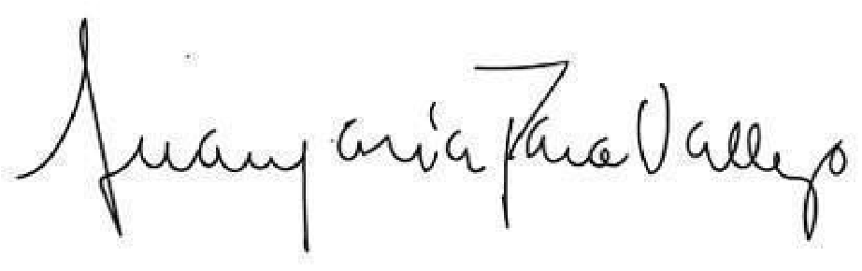

Ana María Ponce Vallejo

# Gerente Desarrollo Humano Organizacional